RG3 EDA 결과 요약
데이터 구조 · 조건군 · 비지도 군집 · 전처리
기준 자료: EDA/rg3eda.ipynb, RG3 원본 CSV 및 저장된 EDA 집계표
범위: EDA·전처리와 탐색 목적의 비지도 군집화. 지도학습 예측 성능 평가는 포함하지 않음.
라벨 데이터 | 불량 관측 | 전체입력 패턴
1,182행 × 24변수 | 25행 / 2.12% | 591개 · 각각 2행

01 분석의 전체 흐름
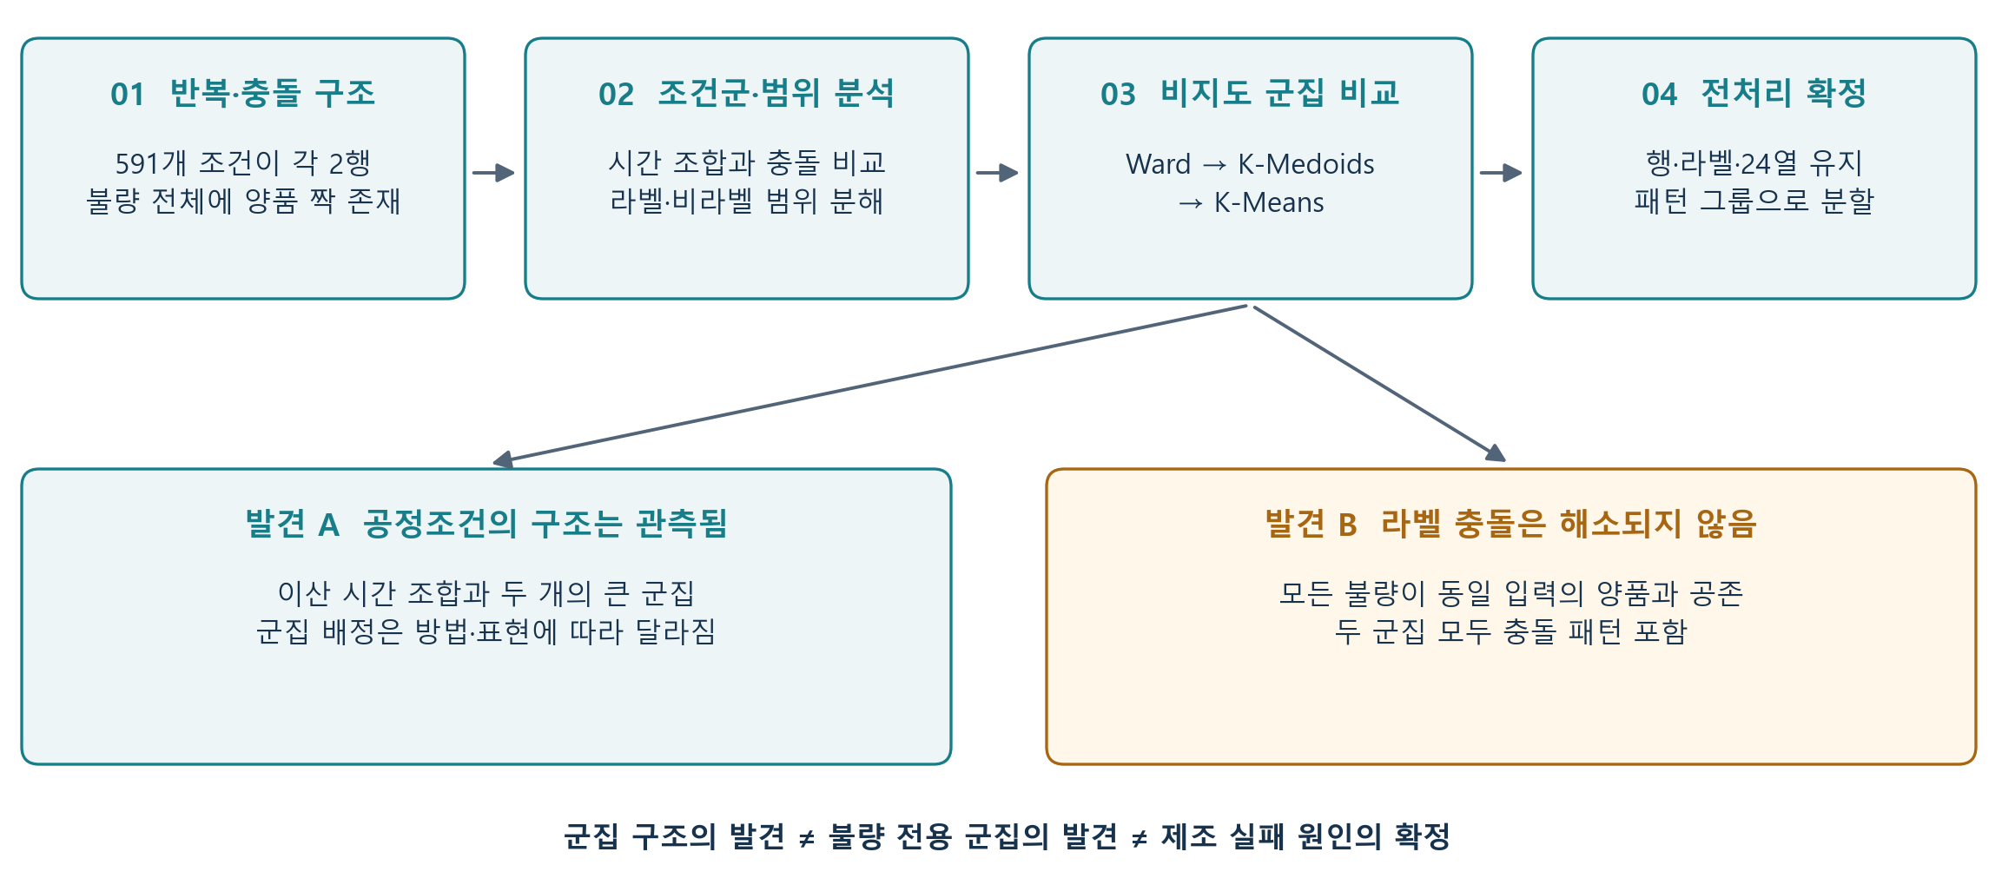
핵심 결론
모든 불량 25행에 24개 공정값이 동일한 양품이 존재한다. 공정조건의 구조는 관측되지만, 그 구조가 정상·불량의 경계를 직접 제공하지는 않는다.
라벨과 비라벨은 값의 다양성과 관측 범위가 다르다. 군집이나 범위 밖 여부를 근거로 라벨을 교정하거나 행을 삭제하지 않고 원본 입력과 라벨을 보존한다.
확정하지 않은 것: 제조 실패의 인과적 원인, 군집의 물리적 운전 모드 의미, 비라벨 데이터의 불량 여부.
출처: 노트북 #3~#4. KS 중심 탐색은 부록 A에 보존되어 있다.

02 라벨 충돌과 관측 조건군
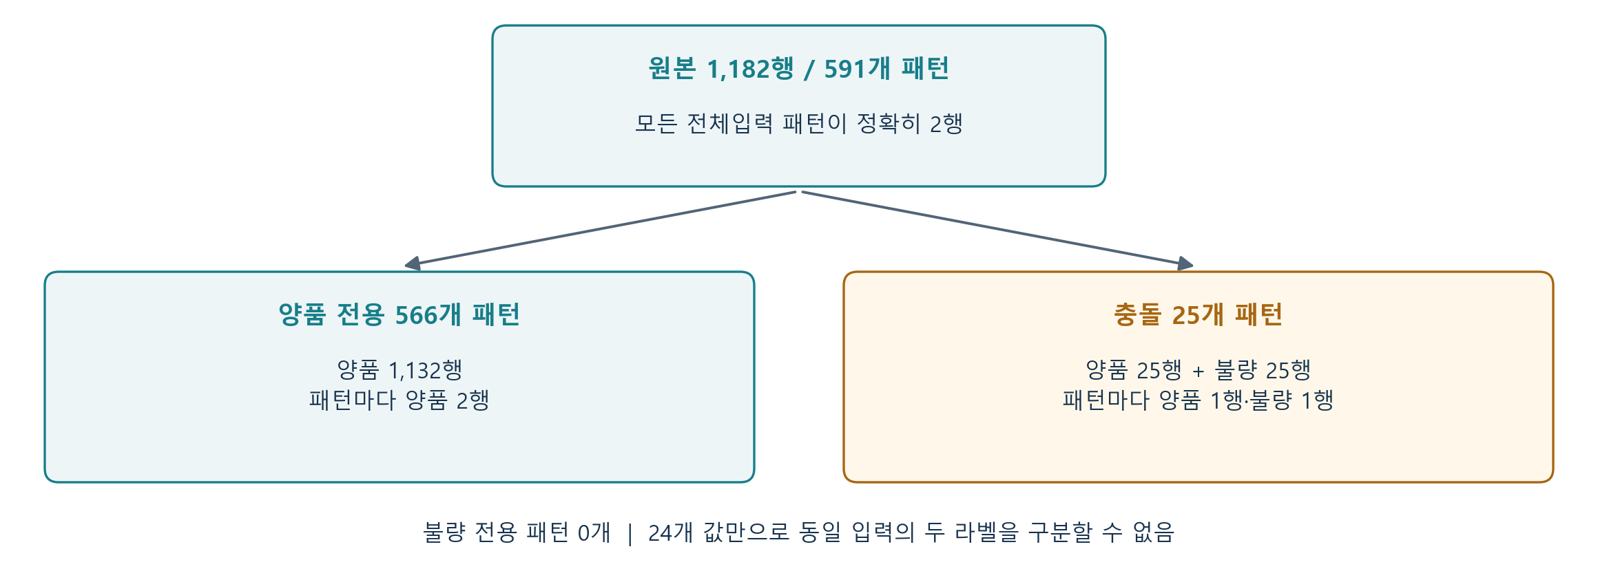
충전시간 2개 값 × 사출시간 3개 값: 6개 조합 중 4개 관측
조건군 | 고유 패턴 | 충돌 패턴 | 패턴 충돌 비율
G1 | 3 | 0 | 0/3
G2 | 241 | 10 | 4.15%
G3 | 342 | 15 | 4.39%
G4 | 5 | 0 | 0/5

G2·G3는 충전시간으로 나뉘며 사출 속도·배압 중앙값도 다르다. 하지만 충돌 비율은 유사하다. G1·G4는 표본이 작아 안전한 조건이나 삭제할 이상값으로 확정하지 않는다.
기존 집중 구간을 조건군 안에서 다시 확인
조건군 | 구간 안: 불량/전체 행 | 구간 밖: 불량/전체 행
G2 | 7/190 (3.68%) | 3/292 (1.03%)
G3 | 2/28 (7.14%) | 13/656 (1.98%)

구간은 배럴 온도 5와 최대 사출 속도가 모두 양품 중앙값보다 높은 조건이다. 두 조건군 안에서도 집중 경향은 남지만 G3의 구간 안 불량은 2건뿐이다. 전체 구간은 불량 9행·양품 209행이며 밖에 불량 16행이 있다.
패턴 충돌 비율과 원본 행 불량 비율을 구분한다. 모든 패턴이 2행이므로 이 자료에서 후자는 전자의 절반이다. 관측 조건군을 물리 운전 모드나 불량 원인으로 단정하지 않는다.
출처: 3.1, 3.4~3.6. 동일 자료의 사후 탐색이며 독립적인 재현 검증은 아니다.

03 라벨·비라벨의 적용 범위 차이
항목 | 라벨 데이터 | 비라벨 데이터
행 수 / 고유 조건 | 1,182 / 591 | 35,941 / 29,707
충전시간 고유값 | 2 | 97
사출시간 고유값 | 3 | 91
금형 열림 위치 고유값 | 1 (상수) | 53

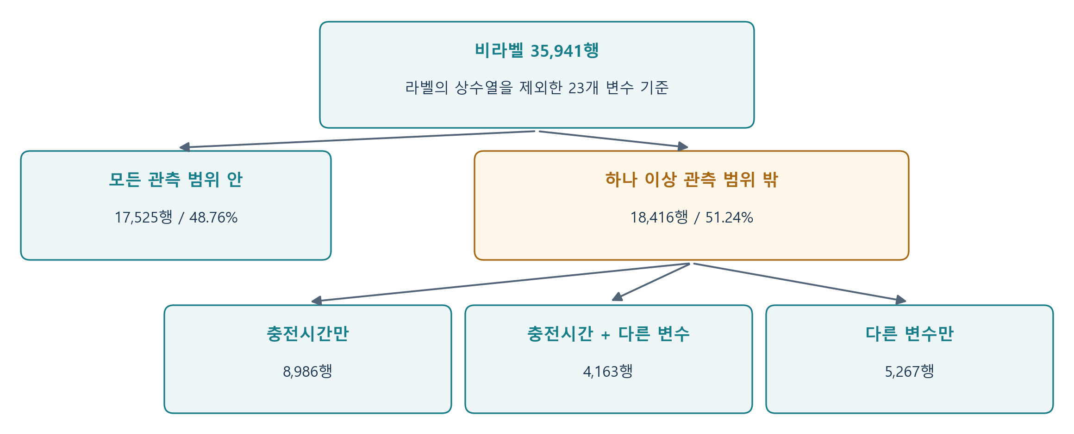
범위 안이라고 직접 관측된 값은 아니다
비라벨 충전시간은 두 라벨 관측값 사이에 22,792행(63.42%), 상한 초과 13,147행, 하한 미만 2행이 있다. 절대 허용오차 1e-10에서 두 관측값과 일치하는 행은 없다.
더 많은 비라벨 행 수가 고유값 차이의 일부를 설명할 수 있다. 또한 파일별 표준화와 일치하는 평균·표준편차가 관측되므로, 제공 좌표의 범위 차이를 곧바로 물리적 규격 차이로 해석할 수 없다.
처리 결정: 비라벨을 두 충전시간 값으로 강제 반올림하거나 라벨 범위로 클리핑하지 않는다. 원본 단위·정규화 계수·데이터 생성 기준을 확인한다. 51.24%는 불량률이 아니다.
출처: 3.2, 3.8. 범위 비교는 라벨 데이터 전체의 최소·최대 및 제공 표준화 좌표 기준.

04 비지도 군집 비교의 결과
군집화는 라벨·ID를 제외한 591개 고유 조건에서 수행했다. 주 분석은 상수열을 제외한 23개 제공 좌표다. 후보 k=2~6에서 세 방법의 평균 실루엣이 가장 높은 공통 k=2를 선택했고, 라벨 분포는 그 후 비교했다.
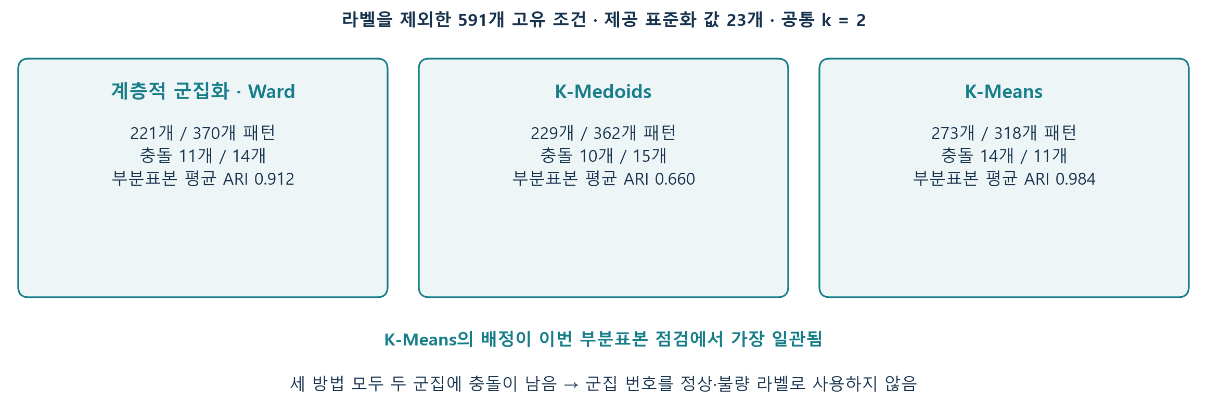
방법 | 실루엣 | 두 군집의 충돌 패턴 비율 | 평균 ARI
Ward | 0.188 | 4.98% / 3.78% | 0.912
K-Medoids | 0.197 | 4.37% / 4.14% | 0.660
K-Means | 0.199 | 5.13% / 3.46% | 0.984

ARI는 80% 패턴을 10회 재추출하여 얻은 군집과 전체 군집의 일치도이며, 정상·불량 예측 정확도가 아니다. 실루엣은 군집 내부 응집·분리를 요약하는 지표다.
관측 구조는 있지만 불량 전용 군집은 확인되지 않음
K-Means는 이번 설정에서 가장 일관된 배정을 보였고, Ward와 함께 기존 G2·G3의 큰 공정조건 차이를 상당 부분 다시 표현했다. K-Medoids는 실제 대표조건 설명에 유용하지만 부분표본에 더 민감했다.
기존 조건군 안에서 충돌 개수를 보존한 2,000회 재배치 비교에서 주 분석의 6개 군집 모두 각 참고 범위 안이었다. 별도 이웃 분석에서도 뚜렷한 충돌 집중의 근거는 충분하지 않았다.
군집 안정성이 높아도 불량 구분 근거가 되는 것은 아니다. 참고 범위는 신뢰구간이나 다중비교 보정 검정이 아니다. 군집 번호는 EDA 산출물로만 보관한다.
출처: 3.7, 3.9. K-Medoids는 alternate 방식·5회 초기화이며 전역 최적해를 보장하지 않는다. 순위 23열·21열 표현 민감도도 노트북에 포함.

05 전처리 결정과 저장 구조
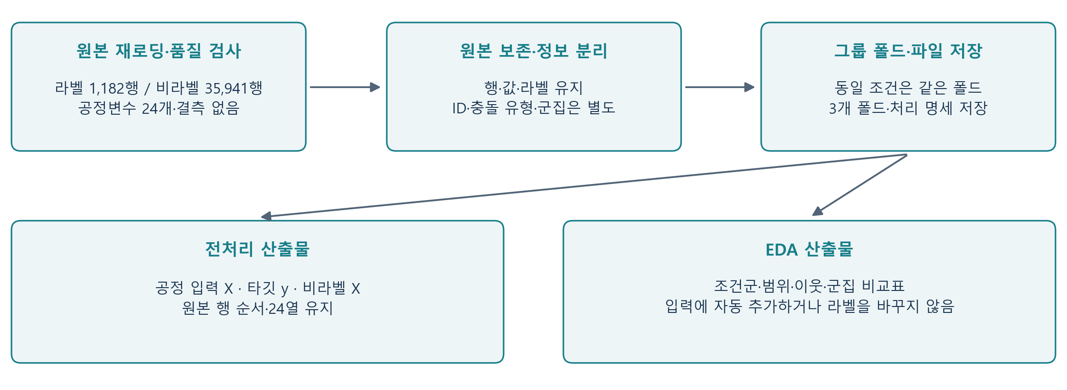
항목 | 확정 처리 기준
원본·라벨 | 1,182행·불량 25행·공정변수 24개 보존
품질 검사 | 두 파일 모두 결측·무한값 없음. 임의 대체·행 삭제하지 않음
ID·유형·군집 | 추적·분석용으로 분리. 입력에 자동 추가하지 않음
범위·상수 | Clamp_Open_Position의 라벨 상수 여부 기록. 별도 재표준화·강제 반올림·클리핑하지 않음
중복·분할 | 행 무작위 분할의 동일 입력 겹침을 피하도록 패턴 단위 그룹 분할

분할 점검과 고정 3개 폴드
행 무작위 분할에서는 검증 1,182행 중 794행의 동일 입력이 학습에도 존재했다. 그룹 분할은 이 겹침을 0으로 유지한다. ID를 생산 시간으로 간주하지 않는다.
폴드 | 학습 행 | 검증 행 | 검증 불량 | 검증 패턴
0 | 788 | 394 | 8 | 197
1 | 788 | 394 | 8 | 197
2 | 788 | 394 | 9 | 197

전처리: data/processed/rg3/ — 입력·타깃·메타데이터·패턴 감사표·폴드·처리 명세
구조 점검: output/rg3_pipeline_audit/
추가 EDA: output/rg3_structure_eda/
군집 비교: output/rg3_clustering_eda/
최종 결론: 관측 구조를 설명하는 EDA 결과는 얻었지만, 라벨 교정이나 제조 원인 확정의 근거는 부족하다. 원본 보존과 그룹 분할 정책을 유지한다.
출처: 3.3, 3.10, #4. 전체 라벨을 EDA에 사용한 개발용 분할이며 독립 최종 시험이나 시간·로트 검증을 대체하지 않는다.

